4. FOR-Silmukan käyttö tietovisassa
Toistorakenteita käytetään jonkun ohjelman lohkon toistamiseen. For-silmukan toistojen määrän määritetään silmukan alussa.

Esimerkki
Seuraavassa esimerkissä Tietovisan kysymykset ja vastaukset kirjoitetaan kahteen listaan kysymykset ja vastaukset. Oikean vastauksen järjestysnumero listassa vastaukset on sama, kuin kysymyksen järjestysnumero listassa kysymykset.
Lista on tietorakenne, jossa alkiot luetellaan hakasulkeiden välissä pilkuilla erotettuina.
Esim., lista nimet
nimet = [”Kalle”, ”Ville”, ”Pekka”]
Alkioiden paikat indeksoidaan 0, 1, 2, jne.
Esim., listan nimet ensimmäinen alkio on ”Kalle”, sen indeksi on 0.
nimet[0] = ”Kalle”
Silmukka toistetaan niin monta kertaa, kuinka monta kysymystä on listassa kysymykset.
Saatu pistemäärä ilmoitetaan vain ohjelman lopussa.

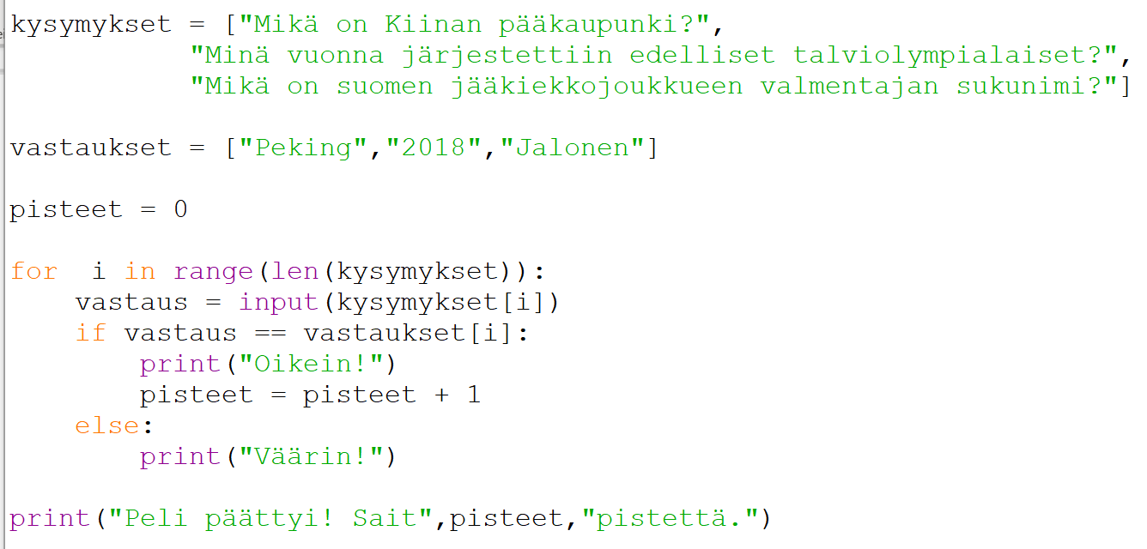
for-silmukan syntaksi on seuraava:

for i in range(a,b,c):
lauselohko
i on muuttuja
a on lukuvälin ensimmäinen luku
b on lukuvälin viimeinen luku
c on lukuvälin askel

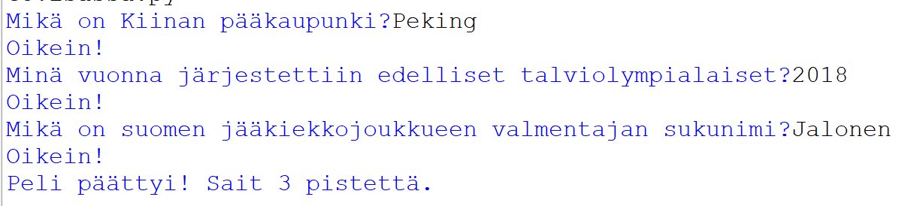

Tehtävä 1
Muokkaa esimerkkiä niin, että ohjelma ilmoittaa pelaajalle pistemäärän jokaisen kysymyksen jälkeen.

Tehtävä 2
Lisää Tietovisaan kaksi omaa kysymystä.

